Zadanie:
Ciału umieszczonemu w początku układu współrzędnych (x=0, y=0) nadajemy prędkości początkowe (V_{x}, V_{y}).
- Proszę przygotować wykres (np. w Excelu) obrazujący analityczne rozwiązanie dla zadania rzutu ukośnego (opis w pliku luk.pdf). (4 pkt)
- Proszę przygotować taki sam wykres dla rozwiązania równania ruchu metodą Eulera przyjmując (g=10 m/s²) (6 pkt)

Uwaga: przy rozwiązaniu numerycznym g jest wektorem skierowanym pionowo do dołu (uwaga na znak)

Przypomnienie: II prawo Newtona 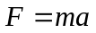 rozwiązujemy doprowadzając system do układu dwu równań różniczkowych 1-go rzędu:

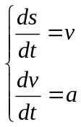

Ponieważ jedyna działająca siła to siła grawitacji:
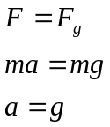

Zapisując w postaci różnic skończonych
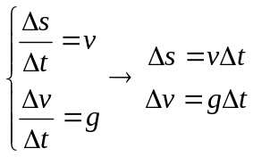

Zgodnie ze schematem Eulera otrzymujemy wzór na kolejne elementy:

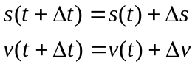

Załącznik: plik rzutUkosny.pdf

